单项选择题
第一章 命题逻辑
1．下列语句，哪一个是真命题：（ B ）
A．我正在说谎 B．如果1+1=0，那么雪是黑的
C．9+5＞18 D．存在最大的质数
2．下面哪一个命题是假命题（ A ）
A．如果2是偶数，那么一个公式的析取范式唯一
B．如果2是偶数，那么一个公式的析取范式不唯一
C．如果2是奇数，那么一个公式的析取范式唯一
D．如果2是奇数，那么一个公式的析取范式不唯一
3．下面哪个联结词运算不可交换（ B ）
A． ∧； B．→ C．∨ D．↔
4．设P：天下大雨，Q：他乘公共汽车上班。命题“只有天下大雨，他才乘公共汽车上班”符号化为（ B ）
A．P→Q B．Q→P C．P↔Q D． ¬P→Q
5．设P：天下钉子，Q：我去B城 。命题“除非天下钉子，否则我去B城”符号化为：（ C ）
A．P→ Q B．Q→ P C．¬P→ Q D．Q→ ┐P
6．设P：我们划船，Q：我们跳舞，命题“我们不能既划船又跳舞”符号化为（ B ）
A．P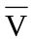Q 2）┐（P∧Q） C．┐P∧┐Q D．┐P∧Q
7．令P：今天下雪了，Q：路滑，则命题“虽然今天下雪了，但是路不滑”可符号化为（ D ）
A．P→┐Q B．P∨┐Q C．P∧Q D．P∧┐Q
8．设P：我将去镇上，Q：我有时间，命题“我将去镇上，仅当我有时间”，符号化为（ A ）。
A．P→ Q B、Q→ P C、P↔Q D、┐P∨┐Q
9．下面哪一个命题公式是重言式（ D ）
A．（P∨R）∧（P→ Q） B．P→（Q∨R）
C．（P∨Q）↔（Q∨R） D．（P→（Q→ R））→（P→ Q）→（P→R）
10．下面哪一组命题公式不是等价的（ C ）
A．（P→Q）（Q→P），P↔Q B． ¬（P↔Q），（P∧┐Q）∨（┐P∧Q）
C．P→（Q∨R），┐P∧（Q∨R） D． P→（Q∨R），（P∧┐Q）→ R
11．下面哪个命题公式是重言式（ B ）
A．（P→ Q）（Q→P） B．（P∧Q）→P
C．（┐P∨Q）∧┐（┐P∧Q） D．（P→Q）→P
12．下列公式哪一个是两个命题变元P，Q的小项（ C ）
A．P∧┐P∧Q B．┐P∨Q C．┐P∧Q D．┐P∨P∨Q
13．一个公式在等价意义下，下面哪个写法是唯一的。（ C ）
A．析取范式 B．合取范式 C．主析取范式 D．以上答案都不对
14．命题公式¬(P→Q)的主析取范式编码为 ( D )
A．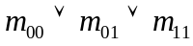 B．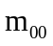∨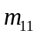 C．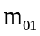 D．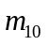
15.命题公式(P↔Q)的主合取范为 ( a )
A．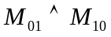 B.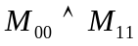 C.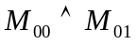 D.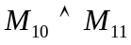
16.命题公式的任意两个不同极小项的合取式一定为( b )
A.永真式 B.永假式 C.可满足式 D.不可确定
17．下面联结词集中，哪一个不是联结词的极小全功能集（ d ）
A．{¬，∧} B．{↓} C．{↑} D．{¬，∧，∨}

第二章 一阶逻辑
1．设S(x): x是三好学生, a:张三, b: 李四, 命题“张三是三好学生而李四不是”符号化为（ ） D
A．S（a）， ¬S（b） B．S（a）∨¬S（b）
C．S（a）∨¬S（b） D．S（a）∧¬S（b）
2.令F(x):x是有理数，G(x):x是实数。将命题“所有的有理数都是实数，但有的有实数不是有理数”符号化为 （ ） B
A.∀x(F(x)∧G(x))∧∃x(G(x)→¬F(x))
B.∀x(F(x)→G(x))∧∃x(G(x)∧¬F(x))
C.∀x(F(x)∧G(x))∧∃x(G(x)∧¬F(x))
D.∀x(F(x)→G(x))∧∃x(G(x)→¬F(x))
3．设F(x)：x是火车，G(x)：x是汽车，H(x,y)：x比y快。“每列火车都比某些汽车快”符号化为（ ） C
A．； B．；
C．； D．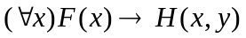
4．设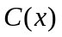：是国家选手，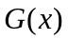：是健壮的。命题“没有一个国家选手不是健壮的”可符号化为（ ） C
A．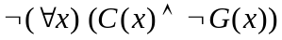； B．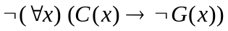；
C．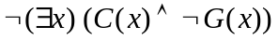； D．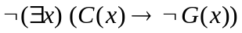；
5．设个体域A={a、b}，公式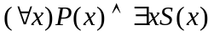在A上消去量词应为（ ） D
A．P(x)∧S(x) B．P(a)∧P(b)∧S(a)∨S(b)
C．P(a)∧S(b) D．P(a)∧P(b)∧(S(a)∨S(b))
6．一阶公式∀x(P(x)∨∃yR(y))→Q(x)中量词∀x的辖域是 ( ) A
A. (P(x)∨∃yR(y)) B. P(x)
C. ∀x(P(x)∨∃yR(y)) D. (P(x)∨∃yR(y))→Q(x)
7、设论域为整数集，下列公式中哪个值为真（ ） A
A．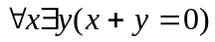 B.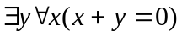 C. 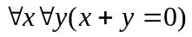 D．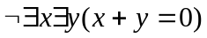
8．下面给出的一阶逻辑等价式中，哪一个是错的。（ ） B
A．A→∀xB（x）⇔∀x（A→B（x））
B．∀x（A（x）∨B（x））⇔∀xA（x）∨∀xB（x）
C．∃x（A（x）∨B（x））⇔∃xA（x）∨∃xB（x）
D．¬∀xA（x）⇔∃x（¬A（x））
9．在谓词演算中，下列各式中，哪式是正确的（ ）。B
A．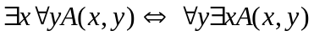 B．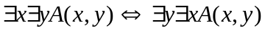
C．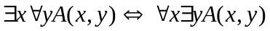 D．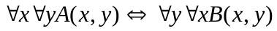
10．设论域为整数集，下列公式中哪个值为假 （ ） D
A．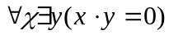 B．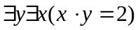
C．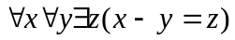 D．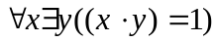
11．设I是如下一个解释：D＝{a,b}, 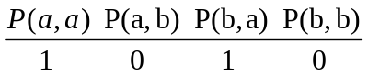
则在解释I下取真值为1的公式是( ).D
A ∃x∀yP(x,y) B ∀x∀yP(x,y) C ∀xP(x,x) D ∀x∃yP(x,y).
12．谓词公式(∀x)P(x,y)∧(∃x)(Q(x,z)→(∀x)(∀y)R(x,y,z))中量词∃x的辖域是（ ）A
A．（Q(x,z)→(∀x)(∀y)R(x,y,z)） B．Q(x,z)，R(x,y,z)
C．Q(x,z)→(∀y)R(x,y,z) D．Q(x,z)
13.谓词公式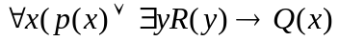中变元χ是 ( ) D
A．自由变元 B．既不是自由变元也不是约束变元
C．约束变元 D．既是自由变元又是约束变元
14.一阶逻辑公式∀x(F(x,y)∧G(y,z))→∀zF(z,y)是 （ ） C
A.前束范式 B.封闭公式 C.永真式 D.永假式
15．一阶逻辑公式∀xP(x)→∃xP(x)是( ) A
A.永真的 B.永假的 C.可满足的 D.前束范式.
16.一阶逻辑公式∀xP(x)→∃yQ(y)的前束范式是（ d ）
A.∀x∃y(P(x)→Q(y)) B.¬∀xP(x)∨∃yQ(y)
C.∀x∃y¬P(x)∨Q(y) D.∃x∃y(P(x)→Q(y))

第三章 集合的基本概念和运算
1．下列式子中正确的是（ ）． D
A．Φ＝0； B．Φ∈Φ；C．Φ＝{Φ}； D．Φ⊂｛Φ｝
2．下列各式中哪个是错的（ B ）
A、Φ ⊆ Φ ； B、Φ∈Φ； C、Φ ⊆｛Φ｝； D、Φ∈{Φ} 。
3．下列命题正确的是（ ）。 A
A．Φ∩{Φ}=Φ B．Φ∪{Φ}=Φ C．{a}∈{a，b，c} D．Φ∈{a，b，c}
4．下列各命题哪一个是假命题（ ） B
A．{a,b}⊆{a,b,c,{a,b,c}} B．{a,b}∈{a,b,c,{a,b,c}}
C．{a,b}∈{a,b,{a,b}} D．{a,b}∈{{a,b}}
5．设A={{1,2,3}, {4,5}, {6,7,8}}，下列哪个式子为真（ ） C
A．1∈A B．{1,2,3}⊆A C．{{4,5}}⊂A D．Φ∈A
6．设A＝{Φ}，B=P（P（A）），下式中错的是（ ） D
A．Φ∈B； B．{Φ}∈B； C．{{Φ}}∈B； D．{Φ，{Φ}}∈P（A）。
7．设A=Φ，B={Φ, {Φ}}，则B－A是（ ） C
A．{{Φ}}； B．{Φ}； C．{Φ, {Φ}}； D．Φ
8．集合{0}的所有子集是（ ） B
A．Φ； B．Φ, {0}； C．{Φ}； D．{Φ, {0}}
9．设A＝{a,b}，则A的幂集P（A）为（ ） D
A．{a,b} B．{Φ,{a},{b}} C．{Φ,{a,}} D．{Φ,{a},{b},{a,b}}
10．设X，Y，Z是集合，“一”是集合相对补运算，下列等式不正确的是（ ）Ａ
A．(X－Y)－Z＝X－(Y∩Z)
B．(X－Y)－Z＝(X－Z)－Y
C．(X－Y)－Z＝(X－Z)－(Y－Z)
D．(X－Y)－Z＝X－(Y∪Z)
11.设集合A={2,{a},3,4}，B={1,{a},3,4}，E为全集，则下列命题正确的是( ) C
A {2}∈A B {a}⊆ A C ∅⊆{{a}}⊂ B D {{a},1,3,4}⊂ B.
12.设A,B为集合,A∩B=A∪B成立的充分必要条件是( D )
A. A=B=∅ B. A=∅ C. B=∅ D. A=B

第四章 二元关系与函数
1．设A＝{1，2}，B＝{a,b,c}，C＝{c,d}，则A×（B∩C）为（ B ）
A．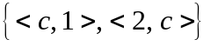 B．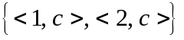 C．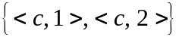 D．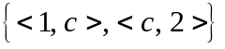
2．设集合A={1，2，3}，A上的关系R={<1，1>，<1，2>，<2，2>，<3，3>，<3，2>}，则R不具备( ) B
A．传递性 B．对称性 C．自反性 D．反对称性
3．设R是集合A={a,b,c,d}上的二元关系，R={<a,a>,<a,b>,<a,c>,<a,d>,<c,b>,<d,b>,<d,c>}，则R具有关系的哪些性质（ ） D
A.自反性、反对称性 B.反自反性、传递性
C.自反性、对称性 D.反对称性、传递性
4．设集合A＝{1,2,3,4}，A上的关系R＝{<1,1>,<2,2>,<1,3>}，则R具有关系的哪些性质（ ）．A
A．传递性；B．自反性；C．对称性；D．以上答案都不对
5．设A={0, b}，B={1, b, 3}，则A∪B的恒等关系为（ ）A
A．{<0, 0>, <1, 1>, <b, b>,<3, 3>}； B．{<0, 0>, <1, 1>, <3, 3>}；
C．{<1, 1>, <b, b>, <3, 3>}； D．{<0, 1>, <1, b>, <b, 3>, <3, 0>}
6．设A＝{1，2，4，6，8},集合A上的二元关系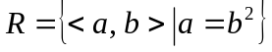，则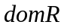和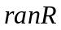分别为（ ）B
A．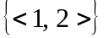和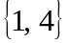 B．和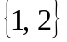 C．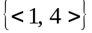和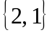 D．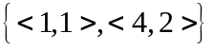和
7．若集合A上的关系R为等价关系，则R的必要条件是（ ）D
A．对称的和传递的 B．反自反的 C．反对称的 D．自反的，对称的和传递的
8．设集合A={a,b,c}，A上所有互不相同的等价关系的数目为( ) C
A. 3 B. 4 C. 5 D. 6
9．设A={a,b,c,d}，A上的等价关系R={<a,b>,<b,a>,<c,d>,<d,c>}∪I_{A}，则对应于R的A的划分是（ ）D
A．{{a},{b,c},{d}} B．{{a,b},{c},{d}}
C．{{a},{b},{c},{d}} D．{{a,b},{c,d}}
10．P={a、b、c、d}的最大划分是（ ）（即集中元素数目最多的划分） C
A．{{a}，{b，c}{d}}； B．{a，{b，c}}；
C．{{a}、{b}，{c}，{d}} D．{{a，b，c，d}}
11．集合A上的关系R是偏序关系的必要条件是（ ） A
A．自反的，反对称的和传递的； B．自反的和对称的；
C．传递和和对称的； D．传递的和反对称的。
12．集合A＝{1,2,3，4，5，6，7，8，9，10}，A上的整除关系是一个偏序关系，则元素10是集合的（ ）． C
A．最大元； B．最小元； C．极大元； D．极小元
13.下列关系中哪一个是集合A={a,b,c,d,e,f}上偏序关系？ （ ） B
A.{<a,c>,<b,c>,<c,b>}∪I_{A} B.{<a,e>,<c,d>,<b,f>}∪I_{A}
C.{<a,b>,<b,f>,<f,c>}∪I_{A} D.{<b,d>,<e,f>,<d,b>,<f,e>}∪I_{A}
14.集合A=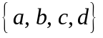，A上的一个划分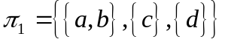，则对应的等价关系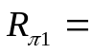（ A ）。
A．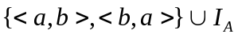 B．
C． D．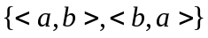
15.设A={a,b,c,d}，A上的等价关系R={<a,b>,<b,a>,<c,d>,<d,c>}∪I_{A}，则对应于R的A的划分是（ D）
A．{{a},{b,c},{d}} B．{{a,b},{c},{d}} C．{{a},{b},{c},{d}} D．{{a,b},{c,d}}
16．设R为实数集，映射f：R→R，f（x）＝-x²+2x-1，则f是（ ）。D
A．单射而非满射 B．满射而非单射 C．双射 D．既不是单射，也不是满射
17．设f和g都是A到A的双射函数，则（fog）⁻¹为（ D ）
A．f⁻¹og⁻¹ B.f⁻og⁻¹ C.（gof）⁻¹ D.g⁻¹ o f⁻¹
18.设集合A={a,b,c},B={β,ε,θ},则从A到B最多可以定义多少个双射函数( )D
A.27 B. 9 C.8 D.6

第七章 图的基本概念
1．仅由一个孤立点组成的图称为（ ） B
A．零图 B．平凡图 C．多重图 D．子图
2．给下列序列，哪一个可构成无向简单图的顶点度数序列（ B ）
（1）（1，1，2，2，3） （2）（1，1，2，2，2）
（3）（1，2，3，4，5） （4）（1，3，4，4，5）
3．下面所给的数值序列，能成为简单图的度数序列的是（ ） C
A．(1,2,2,3,4,5) B．(1,2,3,4,5,5) C．(1,1,1,2,3) D．(2,3,3,4,5,6)
4．在任何图G=＜V，E＞中，顶点总度数和边数的关系为（ ）C
A．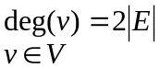 B．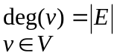C．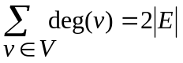 D．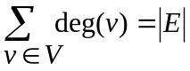
5．设G为有n个结点的无向完全图，则G的边数为（ ） A
A．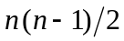 B．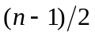 C．n (n－1) D．n (n+1)
6．有向图G=<V，E>，其中V={a,b,c,d,e,f}，E={<a,b>,<b,c>,<a,d>,<d,e>,<f,e>}是( ) A
A．弱连通图 B．单向连通图 C．强连通图 D．不连通图
7．图G=<V,E>如下图所示，从a到d有多少条简单通路（ ）C
A．5 B．6 C．7 D．8
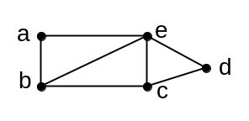
8．邻接矩阵具有对称性的图一定是（ ） B
A．有向图 B．无向图 C．混合图 D．简单图
9．G=<V, E>是简单有向图，可达矩阵P（G）刻划下列哪种关系（ ）A
A．点与点 B．点与边 C．边与点 D．边与边
10．设图G的邻接矩阵为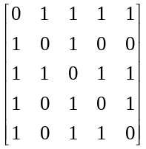，则G的顶点数与边数分别为( ) D
A．4, 5 B．5, 6 C．4, 10 D．5, 8
11．在完全图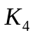的所有非同构的生成子图中，有几个是3条边的？( ) B
A. 1 B. 2 C. 3 D. 4
12．图G和G’的结点和边分别存在— —对应关系是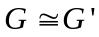（同构）的（ ）
A．充分条件 B．充分必要条件
C．必要条件 D．既不充分也不必要条件
13.设图G=<V,E>为无向图，|V|=6，|E|=22，则G一定是 D
A.完全图 B.正则图 C.简单图 D.多重图
14．设A（G）是有向图G=（V，E）的邻接矩接，其中第i行中值为1的元素数目为（ ） B
A．结点Vi的入度 B.结点Vi的出度
C．结点Vi的度数 D.结点Vj的度数
15.有3条边的互不同构的4阶无向简单图的个数为 （ ）A
A.2 B.3 C.4 D.5
16.有向图G是强连通图，当且仅当 D
A.图G中至少有一条通路 B.图G中有通过每个顶点至少一次的通路
C.图G中至少有一条回路 D.图G中有通过每个顶点至少一次的回路
17.有向图G是单向连通图，当且仅当( ) B
A.图G中至少有一条通路
B.图G中有通过每个顶点至少一次的通路
C.图G的连通分枝数为一.
D.图G中有通过每个顶点至少一次的回路.

第八章 一些特殊的图
1．一个连通的无向图G，如果它的所有结点的度数都是偶数，那么它具有一条( ) B
A．哈密尔顿回路 B．欧拉回路 C．哈密尔顿通路 D．初级回路
2．无向图G是欧拉图，当且仅当（ ） D
A．G的所有结点的度数全为偶数。 B．G中所有结点的度数全为奇数。
C．G连通且所有结点度数全为奇数。 D．G连通且所有结点度数全为偶数。
3．设G是连通平面图，有5个顶点，6个面，则G的边数是( ) A
A．9条 B．5条 C．6条 D．11条
4．设G是连通平面图，G中有6个顶点8条边，则G的面的数目是（ ） C
A．2个面 B．3个面 C．4个面 D．5个面
5．二部图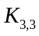是( ) B
A.欧拉图 B. 哈密顿图 C. 平面图 D.完全图
6.下列图形哪一个可以一笔画出？ （ ） D
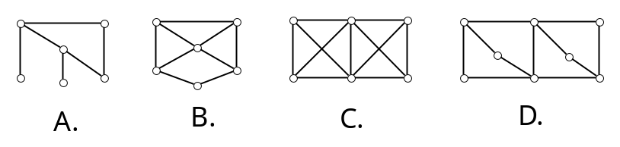
7．在下面的无向图中，哪一个是哈密顿图？。（ ） B
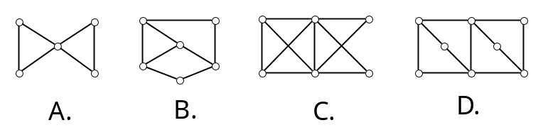
8．下图属于什么图？（ ） D
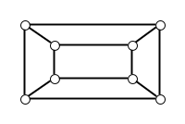
A．二部图 B．欧拉图 C．哈密尔顿图 D．是二部图也是哈密尔顿图
9.下图的最大匹配是( )a
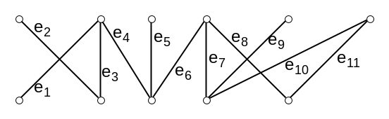
A.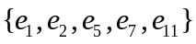 B.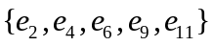 C.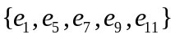 D.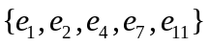
10.、给定平面G如下所示，则G中所有面的总次数为（ B）
（1）28 （2）22 （3）26 （4）24
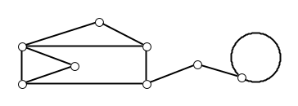

第九章 树
1．下面哪一种图不一定是树。（ D ）
A．有n个顶点n—1条边的连通图 B．无回路的连通图
C．连通但删去一条边则不连通的图 D．每对结点间都有路的图
2．设G是有5个顶点的完全图，则从G中删去多少条边可以得到树？( A )
A．6 B．5 C．10 D．4.
3．在具有n个顶点的完全图Kn中删去多少条边才能得到树？（ A ）
A．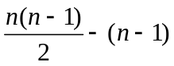； B．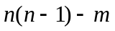； C．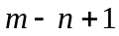； D．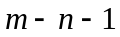。
4．设G=<V, E>为（n, m）连通图，则要确定G的一棵生成树必删去G中边数为（ ） C
A．n－m+1 B．n－m－1 C．m－n+1 D．m－n－1
5.设图G是有6个顶点的连通图，总度数为20，则从G中删去多少条边使之变成树？（ ） B
A．10 B．5 C．3 D．2
6．下面给出的符号串集合中，哪一个是前缀码？（ ） A
A．{1, 01, 001, 000} B．{1, 11, 101, 001, 0011}
C．{b, c, aa, bc, aba} D．{b, c, a, aa, ac, abb}
7．下面给出的符号串集合中，哪一个不是前缀码？（ ） B
A．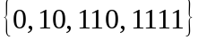； B．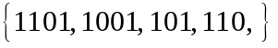；
C．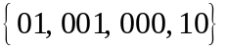； D．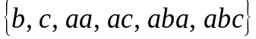。
8．设T是有n个结点的二元正则树，则树T的叶子数为（ ）。C
A．n－1 B．2n－1 C．(n+1)/2 D．(n+2)/3
9.T为二元正则树，有t片叶子，e条边，则有（ c ）
A．e > 2(t－1) B. e < 2(t－1) C. e＝ 2(t－1) D. e＝2(t+1)

